اسم الدرس: تقليــــم الأظافر

ـ ما هي مضار الأظفار الطويلة؟
................................................................................................................................................................................
................................................................................................................................................................................
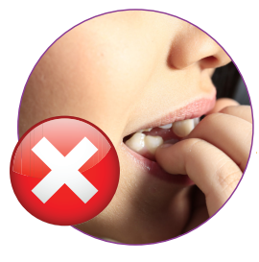
................................................................................................................................................................................

ـ يسن تقليم الأظفار يوم ...............................................
ـ قضم الأظفار بالأسنان عادة ..................................... .

ـ اكتبي نصيحة لصاحبة هذه الأظفـــار؟
................................................................................................................................................................................
................................................................................................................................................................................
................................................................................................................................................................................
................................................................................................................................................................................
................................................................................................................................................................................

اسم الدرس: ترتيب الشعر

ـ أذكري الطرق المتنوعة للعناية بالشعر؟
................................................................................................................................................................................
................................................................................................................................................................................
................................................................................................................................................................................

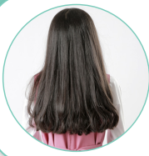
ـ ماذا يحدث لو ذهبتي إلى المدرسة وشعرك منسدلاً على كتفك؟
................................................................................................................................................................................
................................................................................................................................................................................
................................................................................................................................................................................

ـ لم يحذر المتخصصون من تلوين الشعر بصبغات صناعية؟
................................................................................................................................................................................
................................................................................................................................................................................
................................................................................................................................................................................
................................................................................................................................................................................

اسم الدرس: آداب استخدام دورة المياه

ـ أذكري آداب استخدام دورات المياه؟
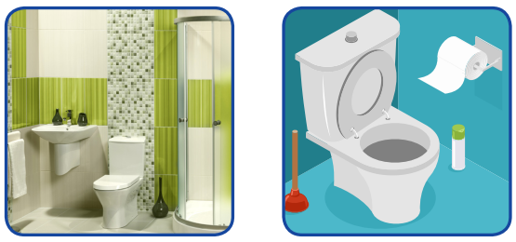
.........................................................................................
.........................................................................................
.........................................................................................
.........................................................................................
.........................................................................................
.........................................................................................

ـ حدّدي الخطأ في الصورة؟
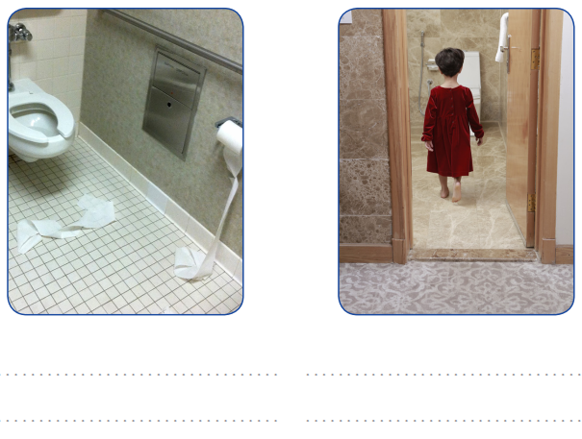

اسم الدرس: السلامة أثناء ركوب السيارة

ـ أذكري النتائج المترتبة على ربط حزام الأمان للراكب؟
................................................................................................................................................................................
................................................................................................................................................................................
................................................................................................................................................................................
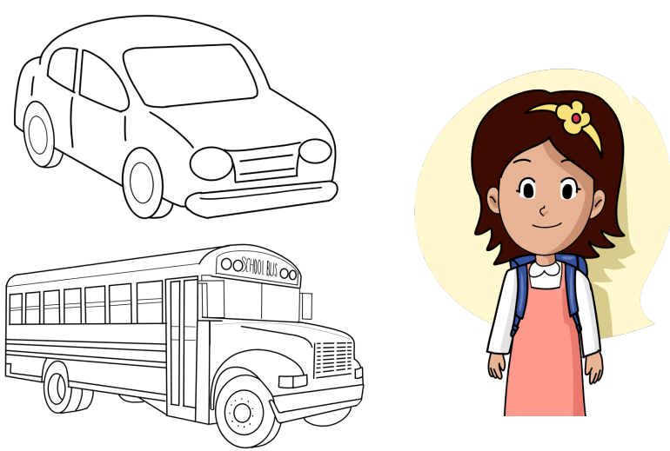
ـ لوني وسيلة المواصلات التي تستخدمينها في الوصول إلى المدرسة:

ـ هل يوجد حزام أمان في وسيلة نقل أخرى؟ ماذا تسمى؟
................................................................................................................................................................................
................................................................................................................................................................................

اسم الدرس: السلامة أثناء عبور الشارع
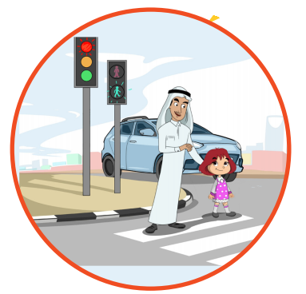
ـ صفي ما ترينه في الصورة؟
................................................................................................................................................................................
................................................................................................................................................................................
................................................................................................................................................................................

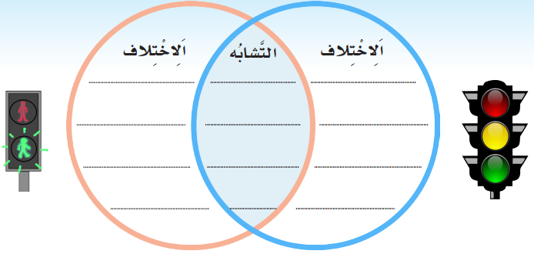
ـ ما أوجه الشبه والاختلاف بين الإشارة الضوئية للسيارات والإشارة الضوئية للمشاة؟

ـ بِمَ تعمل الإشارة الضوئية؟
................................................................................................................................................................................

اسم الدرس: السلامة أثناء اللعب

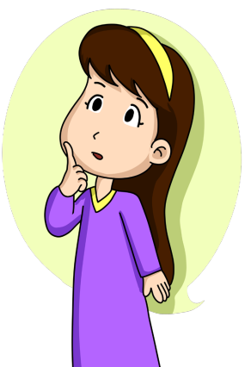
ـ أذكر فوائد اللعب؟
(1) ....................................................................................................................
(2) ....................................................................................................................
(3) ....................................................................................................................
(4) ....................................................................................................................
(5) ....................................................................................................................

ـ تحدثي عن خطر تعرضت له أثناء لعبك، وكيف تصرفت؟
................................................................................................................................................................................
................................................................................................................................................................................
................................................................................................................................................................................

ـ استكشفي مكانًا في مدرستك قد تتعرضين فيه للإصابات أثناء اللعب وقدّمي حلاً لمنع حدوث ذلك؟
................................................................................................................................................................................
................................................................................................................................................................................
................................................................................................................................................................................

أكتبي الحرف الأول من كل صورة تحتها، ثم اجمعي الحروف لتكوني الجملة المطلوبة:
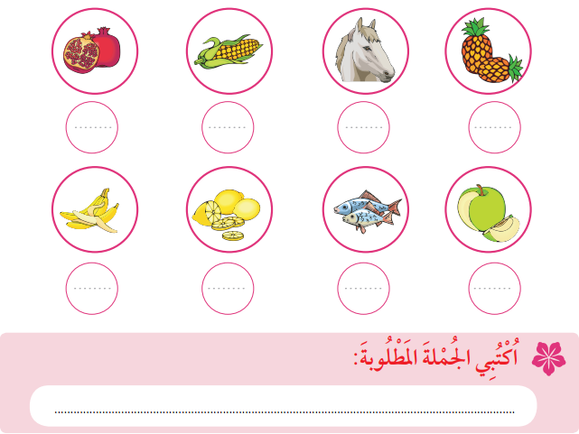

اسم الدرس: كيف أتصرف عند مقابلة الآخرين

ـ ما التصرف السليم عند مقابلة الآخرين؟
................................................................................................................................................................................
................................................................................................................................................................................
ـ ما نتائج التصرف السليم؟
................................................................................................................................................................................
................................................................................................................................................................................
ـ ما التصرف الخاطئ عند مقابلة الآخرين؟
................................................................................................................................................................................
................................................................................................................................................................................
ـ ما نتائج التصرف الخاطئ؟
................................................................................................................................................................................
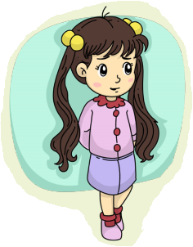
................................................................................................................................................................................
ـ أذكري علامات الخجل؟
......................................................................................................................................................................
......................................................................................................................................................................
......................................................................................................................................................................

اسم الدرس: كيف أتصرف إذا مرض أحد في المنزل

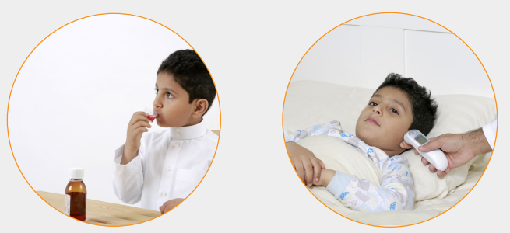
ـ ما التصرف السليم إذا مرض أحد في المنزل؟
............................................................................................................................
............................................................................................................................
............................................................................................................................

ـ ما نتائج التصرف السليم؟
................................................................................................................................................................................
................................................................................................................................................................................
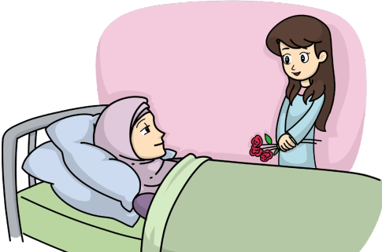
ـ ما التصرف الخاطئ؟
............................................................................................................................
............................................................................................................................
............................................................................................................................

ـ ما نتائج التصرف الخاطئ؟
................................................................................................................................................................................
................................................................................................................................................................................

اسم الدرس: كيف أتصرف إذا بقي معي نقـــود

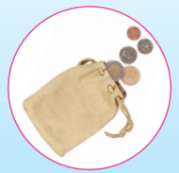
ـ أذكري التصرفات السليمة فيما بقي لدي من نقـود؟
................................................................................................................................................................................
................................................................................................................................................................................
ـ ما نتائج التصرف السليم؟
................................................................................................................................................................................
................................................................................................................................................................................
................................................................................................................................................................................
ـ أذكري التصرفات الخاطئة فيما بقي لدي من نقـود؟
................................................................................................................................................................................
................................................................................................................................................................................
ـ ما نتائج التصرف الخاطئ ؟
................................................................................................................................................................................
................................................................................................................................................................................
................................................................................................................................................................................

ـ ابحثي عن الكلمات المتشابهة داخل المربع واشطبيها لتبقى صفة ينبغي أن نتصف بها:
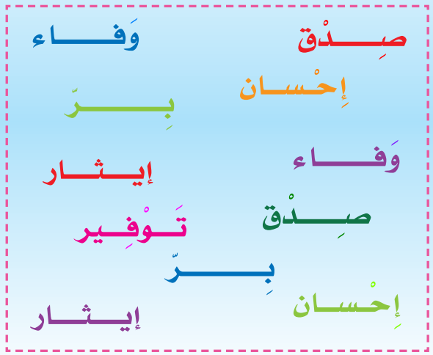

اسم الدرس: التقويم الهجــري

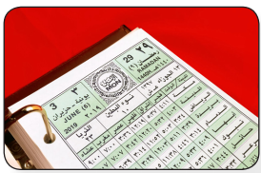
ـ فيم يستعمل التقويم ؟
................................................................................................................................................................................
................................................................................................................................................................................
................................................................................................................................................................................

ـ بالتعاون مع زميلاتك في المجموعة، حدّدي أوقات الصلاة الخمس في مدينتك لهذا اليوم على ورقة التقويم ؟
- الفجر ـ الظهر ـ العصر ـ المغرب ـ العشاء
ـ أختار الكلمة المناسبة وأضعها في الفراغ:
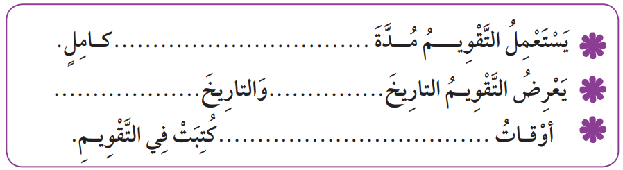

اسم الدرس: التقويم الميلادي

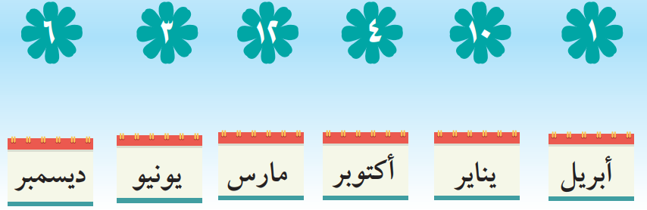
ـ بالتعاون مع مجموعتك صلي بين الشهر الميلادي ورقم ترتيبه بين شهور السنة ؟

ـ لماذا تسمى السنة الميلادية بالسنة الشمسية ؟
................................................................................................................................................................................
ـ ما أوجه الشبه والاختلاف بين السنة الميلادية والسنة الهجرية؟
